
Municipalité de Lantier
______________________________________________________________

AVIS PUBLIC
______________________________________________________________________
Il y aura session ordinaire du conseil municipal lundi, le 13 octobre 2026 à 19 :00 heures au 118, croissant des Trois-Lacs.
Au cours de cette session, le conseil doit statuer sur une demande de dérogation mineure :
Lise-Anne Si-Vincent
136, chemin de la Pension
Lantier, J0T 1V0
4516-38-8836-0-000-0000
Lot : 6 029 422 du Cadastre du Québec
Zone: 2V

Nature et effets
Construction d’un muret de soutènement en cour avant à une distance de 0,2 mètre de la ligne avant du terrain (paragraphe 3 de l’article 12.2.3.1 du règlement de zonage 154-2014).

Dérogation demandée
Construction d’un muret de soutènement en cour avant à une distance de 0,2 mètre de la ligne avant du terrain, soit une demande de dérogation mineure de 0,8 mètre par rapport à la distance minimale prescrite au règlement de zonage.
Les travaux seront réalisés sous la supervision d’un ingénieur.
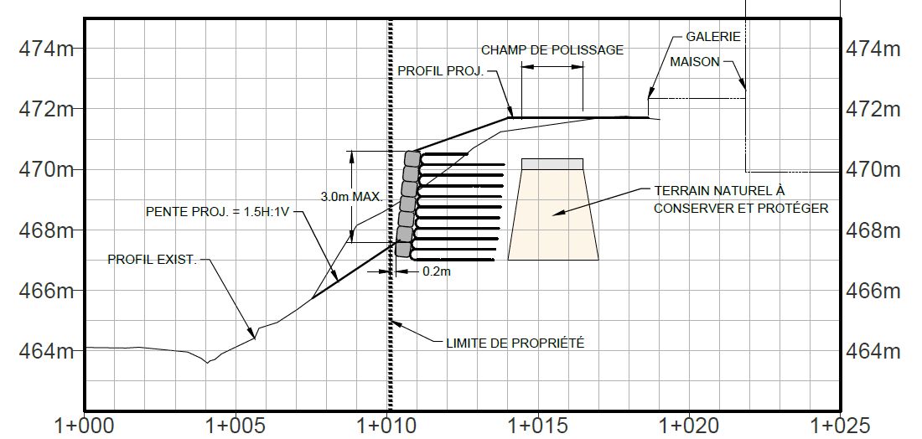
Moins de 1 mètre (0,2 mètre)
Veuillez prendre avis que le conseil statuera sur la demande de dérogation mineure ci-jointe lors de la prochaine séance du conseil municipal qui se tiendra lundi, le 13 octobre 2026 à 19:00 heures.

Toute personne intéressée pourra se faire entendre par le conseil relativement à cette demande.
DONNÉ à Lantier ce 24 septembre de l’an deux mille vingt-six.
Benoit Charbonneau,
Directeur général et greffier-trésorier

CERTIFICAT DE PUBLICATION

Je, soussigné Benoit Charbonneau, Directeur général et greffier-trésorier de la Municipalité de Lantier, atteste que j’ai publié une copie de l’avis public ci-contre le 24 septembre 2026 sur le site Internet de la Municipalité ainsi que sur le tableau d’affichage situé à l’accueil de l’hôtel de ville en conformité avec le règlement 195-2018 relatif aux modalités de publication des avis publics entre 8h00 et 17h00.

EN FOI DE QUOI,
Je donne ce certificat ce 24 septembre 2026.

_____________________________
Benoit Charbonneau,
Directeur général et greffier-trésorier

